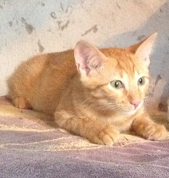

STUPENDO ROSSINO

Anche questo meraviglioso gattino rosso cerca casa! Cucciolino, come tanti altri si ritrova d’estate ad affollare le case di volontarie, in attesa di una famiglia. Questo è quello che succede ai fortunati, gli altri sono destinati a morire di fame o sotto le ruote di un’auto, fatti nascere irresponsabilmente da chi considera ancora la sterilizzazione “contro natura” (morire in un incidente, invece, è una cosa naturale??)

Chi è già nato, ed è stato salvato, merita una chance : chiamate il 338 6215272 per adottare questo bel cuccioletto rosso.

